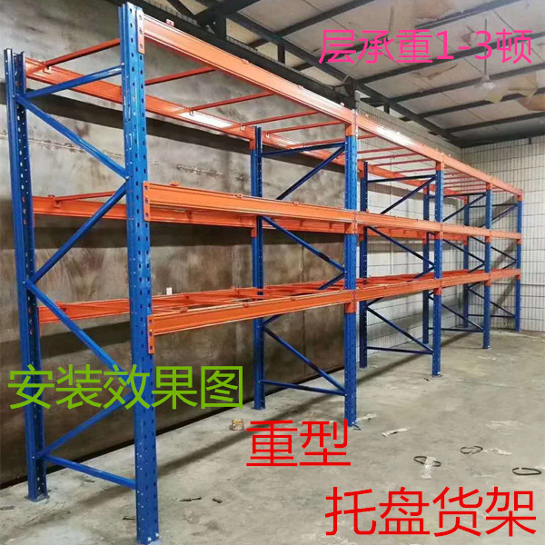

**主要技术参数要求:**

**1、重型货架（托盘货架）内径2500****\*1200*5000*4层，载重3.0吨/每层；**

**2、4个主架8个副架，带金属层板（Q235B、106*32*1.5 一体成型层板），底部不带层板；**

**3、立柱90*70*2.5 Q235B 冷轧钢；横梁160 * 宽 55 * 厚 1.8一体成型梁；**

**4、防撞护栏：Q235B、60*2.0 圆管，规格：L1000*H500；**

**5、带安装。**